**Informe IP Estática**

El objetivo de esta práctica consiste en crear una máquina virtual y asignarle una IP estática, pero la conexión es únicamente a través del host.

Primero, en virtual box, en el apartado de “Herramientas” > “Red” se ha creado una red solo anfitrión con una configuración manual y con DHCP desactivado. La máscara de red es de tipo C:

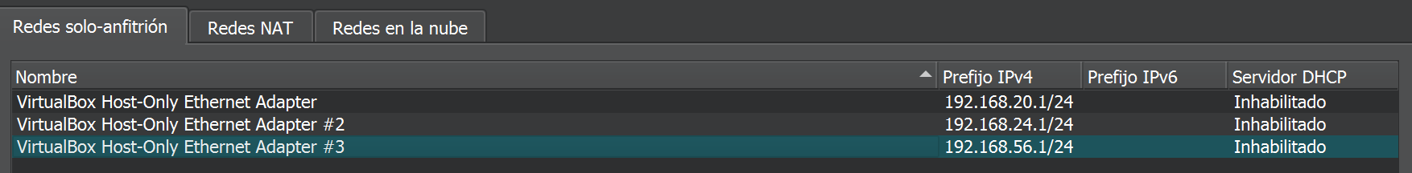

Además, también se ha creado una red NAT, esta habilitada con DHCP que nos permita acceder a Internet.

Una vez creadas esas configuraciones se ha creado una máquina virtual llamada AnnaArenasMartinez, tal y como se indica en la práctica. En su propia configuración, en el apartado de “Red”, se han establecido los siguientes adaptadores:

Adaptador 1 🡪 NAT

Adaptador 2 🡪 Solo anfitrión

Una vez tenemos todas las configuraciones, iniciamos la máquina virtual y abrimos el fichero yaml situado en la carpeta netplan.

Cambiamos la ip estática y los “nameservers”, la parte de la configuración de red que define qué servidores DNS va a usar la VM.

Aplicamos los cambios y comprobamos el resultado.



